Требования К докладам

Доклады оформляются в соответствии с требованиями рецензируемого журнала (см., например, журнал «Измерительная техника»)
И.О.Фамилия

НАЗВАНИЕ (ПЕЧАТАЕТСЯ ПРОПИСНЫМИ
БУКВАМИ)
Город, организация
Первый экземпляр докладов должен быть подписан авторами на обратной стороне последнего листа.
Доклады объемом не более 4-х полных страниц предоставляются в оргкомитет конференции в виде единого файла на диске, набранного с использованием редактора WORD, распечатки этого файла в 1 экземпляре.
Шрифт Times New Roman Cyr, кегль 12, интервал - полуторный, перенос – автоматический.
В конце доклада следует указать сведения об авторах, содержащие ФИО авторов, место работы и должность, домашний адрес и телефон, e-mail.
Отбор докладов осуществляется на бюро секций, отказ не мотивируется. Материалы обратно не возвращаются. Извещения о положительных результатах рассмотрения материалов будут разосланы по электронной почте.
Допускается пересылка персональной заявки на участие в конференции и текстов докладов по электронной почте iit@pnzgu.ru
Программа конференции и сборник докладов будут вручаться по прибытии на конференцию.

Место проведения: Пензенский государственный университет, г. Пенза, ул. Красная, 40.
Для участия в конференции необходимо направить в адрес организационного комитета (iit@pnzgu.ru)
до 25.09. 2025 г заявки и статьи по электронной почте:
e-mail:iit@pnzgu.ru
Важные даты:
25.09.2025 г. – крайний срок предоставления заявок и статей;
01.10.2025 г – сообщение оргкомитета о принятии статьи к опубликованию в сборнике трудов конференции
6-7 ноября 2025 г – конференция.
Все принятые статьи будут опубликованы в сборнике трудов конференции (индексируется в РИНЦ).
По решению организационного комитета по итогам выступления на конференции лучшие доклады, оформленные в виде расширенных статей (8 - 10 стр.), будут рекомендованы к опубликованию в журналах, входящих в перечень ВАК.

Организационный взнос за участие в конференции:
Для аспирантов, студентов и преподавателей ПГУ – бесплатно.
Заочное участие с опубликованием статьи в сборнике трудов (РИНЦ) – 500 руб.
Очное участие с опубликованием статьи в сборнике трудов (РИНЦ) для авторов из РФ– 1000 руб.
Очное участие с опубликованием статьи в сборнике трудов (РИНЦ) для авторов из зарубежья – 1500 руб.
Организационный взнос подразумевает публикацию не более 2-х статей от одного соавтора. За каждую последующую статью взимается организационный взнос в размере 500 руб.
Оплата организационного взноса осуществляется в срок до 15 сентября 2025 г. после сообщения о принятии статьи по реквизитам:
УФК по Пензенской области (ПГУ л/с 20556Х40180) .
БАНК: Отделение Пенза банка России // УФК по Пензенской области, г. Пенза
ИНН 5837003736
БИК 015655003
Счет 03214643000000015500
ЕКС. 40102810045370000047
КПП 583701001
Оплата оргвзноса за участие в конференции ШЧ-2025, включая НДС 20%, Ф.И.О. участника
Переписка
Все вопросы и пожелания направляйте по
адресу:
440026, г.Пенза, ул.Красная 40, каф. ИИТиМ
 (8412) 666-596 e-mail: iit@pnzgu.ru
Подробная информация о конференции представлена на сайте https://mstpoii.pnzgu.ru/
Форма персональной заявки
Ф.И.О.
Ученая степень
Ученое звание
Место работы, должность
Телефон
Факс
E-mail
Почтовый домашний адрес для переписки
(обязательно укажите почтовый индекс)
Тема доклада
Направление
Форма участия
Проживание в гостинице (да, нет)
Дата подачи заявки
Подпись

Министерство науки и высшего

образования РФ

ФГБОУ ВО «Пензенский государственный университет»

ООО НПФ «КРУГ»

Студенческое научное общество ПГУ

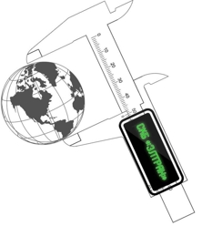

XVII Международная научно-техническая
конференция

«МЕТОДЫ, СРЕДСТВА И ТЕХНОЛОГИИ ПОЛУЧЕНИЯ И ОБРАБОТКИ
ИЗМЕРИТЕЛЬНОЙ ИНФОРМАЦИИ»
«Шляндинские чтения – 2025»
с элементами научной школы и конкурсом научно – исследовательских работ
для студентов, аспирантов и
молодых ученых

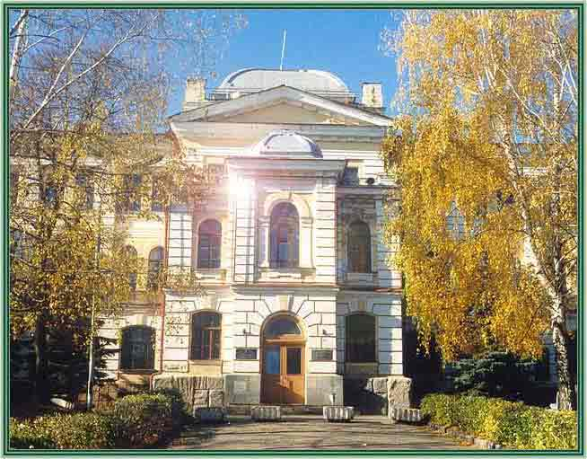

Россия – Пенза

6-7 ноября 2025 года

ФГБОУ ВО «Пензенский государственный университет» проводит 6-7 ноября 2025 года международную научно-техническую конференцию "МЕТОДЫ, СРЕДСТВА И ТЕХНОЛОГИИ ПОЛУЧЕНИЯ И ОБРАБОТКИ ИЗМЕРИТЕЛЬНОЙ ИНФОРМАЦИИ" ("шляндинские чтения - 2025") с элементами научной школы и конкурсом научно – исследовательских работ для студентов, аспирантов и молодых ученых.
Приглашаем специалистов в области информационно-измерительной техники и смежных специальностей принять участие в данной конференции. Просим сообщить о данной конференции всем заинтересованным лицам.
Основные направления

работы конференции
- Общие вопросы информационно-измерительной техники
- Фундаментальные проблемы метрологии
и метрологического обеспечения средств измерений
- Системы мониторинга и контроля технически сложных объектов
- Фундаментальные основы построения
информационно-измерительных систем и
комплексов
- Актуальные фундаментальные проблемы
измерений и контроля параметров процессов нано- и микроэлектроники
- Фундаментальные основы методов и средств
обработки измерительной информации, виртуальные измерительные приборы и системы
- Интеллектуальные информационные системы
- Новые материалы и технологии
Оргкомитет конференции
Руководитель конференции:
Гуляков А.Д. - ректор ПГУ, д.ю.н., профессор (г. Пенза)

Оргкомитет конференции:
Председатель:
Печерская Е.А. - зав. каф. ИИТиМ ПГУ, д.т.н., профессор (г. Пенза)

Заместитель председателя оргкомитета:
Бодин О.Н. - д.т.н., профессор каф. ИИТиМ ПГУ (г. Пенза)
- Члены оргкомитета:
- Артамонов Д.В. – первый проректор ПГУ, д.т.н., профессор (г. Пенза)
- Васин С.М. - проректор по НРиИД ПГУ, д.э.н., профессор (г. Пенза)
- Алимурадов А.К. – д.т.н, директор СНПБИ ПГУ (г. Пенза);
Баранов В.А. - к.т.н., доцент каф. ИИТиМ ПГУ (г. Пенза)
Бержинская М.В. – к.т.н., доцент каф. ИИТиМ ПГУ (г. Пенза)
- Волчихин В.И. – президент ПГУ, д.т.н., профессор (г. Пенза)
- Данилов А.А. – д.т.н., профессор, директор ФБУ «Пензенский ЦСМ», (г. Пенза)
Козлов Г.В. – д.т.н., профессор, директор ПИ ПГУ (г. Пенза)
Кревчик В.Д. –, д.ф-м.н., профессор, декан ФПИТЭ ПГУ (г. Пенза)
Прокопов О.В. – ген. директор ООО НПФ «Круг»
Савицкий В.Я. – д.т.н., профессор, зав. каф. ОД Пензенского филиала ВАМТО им. генерала А.В.Хрулева (г.Пенза)
Тычков А.Ю. – д.т.н., профессор, зав. каф. РТиРЭС ПГУ (г. Пенза)
Цыпин Б.В. - д.т.н., профессор кафедры РКАП ПГУ, (г. Пенза)
Чураков П.П. – д.т.н., профессор-консультант кафедры ИИТиМ ПГУ (г. Пенза)
Ученый секретарь:
Трофимов А.А. - д.т.н., профессор каф. ИИТиМ ПГУ (г. Пенза)
Ответственный секретарь:
Козлов В.В.- к.т.н., доцент каф. ИИТиМ ПГУ (г. Пенза).
Координатор конференции:
Белякова Е.Ю.
ПРОГРАММНЫЙ КОМИТЕТ КОНФЕРЕНЦИИ
Председатель программного комитета:
Волчихин В.И. – д.т.н., профессор, президент ПГУ (г. Пенза)
Заместитель председателя программного комитета:
Дмитриенко А.Г. – д.т.н., генеральный директор АО «Научно-исследовательский институт физических измерений» (г. Пенза)

Состав программного комитета:
Булкин П.В. – D.Ing., HDR, инженер-исследователь, Лаборатория физики границ разделов и тонких плёнок, Политехническая Школа, Палезо, Франция (Ecole polytechnique, Palaiseau, France) и с.н.с. Кафедра Оптоинформатики, ЮУрГУ (г. Челябинск).
Ерисов Я.А. – д.т.н., профессор кафедры обработки металлов давлением Самарского университета (г. Самара)
Еськов В.М. - ЗДН РФ, д.ф.-м.н., профессор СурГУ (г.Югра)
Зуев В.Д. – к.т.н., генеральный директор АО «Научно-исследовательский институт электронно-механических приборов» (г. Пенза)
Коновалов С.В., д.т.н., профессор, проректор по научной и инновационной деятельности Сибирского государственного индустриального университета (г. Новокузнецк).
Кравцов А.Н. – к.т.н., доцент, начальник кафедры метрологического обеспечения вооружения, военной и специальной техники, Военно- космическая академия имени А. Ф. Можайского (г. Санкт-Петербург)
Kрамм М.Н. – д.т.н., проф., зав. каф. «Основы радиотехники» НИУ «МЭИ» (г. Москва)
Мальцев П.П. – д.т.н., профессор, заслуженный деятель науки РФ, научный руководитель Института сверхвысокочастотной полупроводниковой электроники РАН (г. Москва)
Меметов Н.Р. – к.т.н., директор Инжинирингового центра «Новые материалы и технологии гражданского и двойного назначения» ТГТУ (г. Тамбов)
Ожикенов К.А. – PhD, заведующий кафедрой робототехники и технических средств автоматики, Казахский национальный технический университет им. К.И. Сатпаева
Окрепилов В.В. – академик РАН, д.э.н., профессор, президент МОО «Метрологическая академия» (г. Санкт - Петербург)
Песошин В.А. – д.т.н., профессор, член-корреспондент академии наук республики Татарстан, заведующий кафедрой КС Казанского национального исследовательского технического университета имени А. Н. Туполева (г. Казань)
Петухов В.И. – д.т.н., профессор, зам. директора по НИР Дальневосточного федерального университета
Печерская Е.А. - д.т.н., профессор, зав. каф. ИИТиМ ПГУ (г. Пенза)
Прокопов О.В. – директор ООО НПФ «Круг»
Прохоров С.А. – д.т.н., профессор, зав. каф. ИИСТ СГАУ (г. Самара)
Сакевич В.Н. - д.т.н., профессор кафедры физики и технической механики ВГТУ (г. Витебск, Республика Беларусь)
Сергеев С.С. – к.т.н., заведующий кафедрой «Физические методы контроля» Белорусско-Российского университета (г. Могилев, Республика Беларусь)
Харитонов С.А. – д.т.н., профессор, зав. каф. ЭиЭ, Новосибирского государственного технического университета (г. Новосибирск
Шестаков А. Л. - д.т.н., профессор, ректор ЮУрГУ, зав. каф. ИнИТ, ( г.Челябинск)
Ярославкина Е.Е. – к.т.н., зав. кафедрой «Информационно-измерительная техника» СамГТУ (г. Самара)
Ярушкина Н.Г. – д.т.н., профессор, первый проректор - проректор по научной работе УлГТУ ( г. Ульяновск)

Соорганизатор конференции – студенческое научное общество Пензенского государственного университета.

